**OBSERVACIONES DEL LA PRACTICA**

Santiago Arciniegas Castro Cod 201914994

Maria Camila Luna Velasco Cod 201920993

# **Preguntas de análisis**

1. ¿Qué relación encuentra entre el número de elementos en el árbol y la altura del árbol?

En este caso podemos ver que este árbol no es lleno, ni completo, ni balanceado. Ya que si calculamos $Log2(1177)$ este debería dar la altura del árbol para estar balanceado, y este da 10. Lo que nos lleva a la conclusión que este árbol no se encuentra en balance, ya que su altura es 29.

1. ¿Si tuviera que responder esa misma consulta y la información estuviera en tablas de hash y no en un BST, cree que el tiempo de respuesta sería mayor o menor? ¿Por qué?

Sería mayor, ya que en una tabla de hash tendría que haber una llave por años o por incluso días dependiendo de como la hayan configurado. Y debido a esto tendríamos que hacer un get por cada año o día que este en el rango dado por el usuario. Mientras que en el BST los datos están organizados y sería más fácil encontrar los datos.

1. ¿Qué operación del TAD se utiliza para retornar una lista con la información encontrada en un rango de fechas?

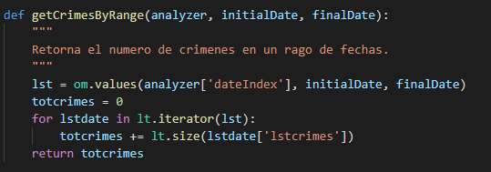

Si nos vamos a la función GetCrimesByRange podemos ver que utilizan .values y ponen ambos rangos y luego usan el iterador para recorrer la lista y sumar los tamaños de cada lista individual.